INSAFORP y OIT/CINTERFOR fortalecen lazos de cooperación que contribuirán al desarrollo de la formación profesional del país
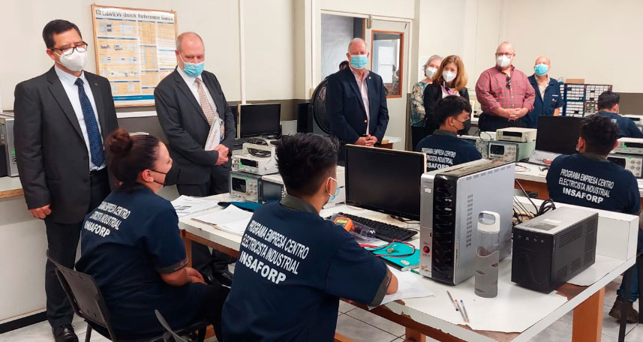

San Salvador, junio 2022. Con el objetivo de seguir concretizando iniciativas apegadas a fortalecer la formación profesional en el país, recientemente INSAFORP recibió en misión oficial a la máxima autoridad del Centro Interamericano para el Desarrollo del Conocimiento en la Formación Profesional (Cinterfor), un servicio técnico de la Organización Internacional del Trabajo (OIT), radicado en Montevideo, Uruguay.
La visita estuvo liderada por Anne Posthuma, directora del centro y Fernando Casanova, oficial de programación, quienes fueron recibidos por Ricardo Montenegro, presidente del instituto. Entre los principales acuerdos del encuentro, está fortalecer la cooperación interinstitucional potenciando los recursos disponibles, incluidos conocimientos técnicos especializados, competencias profesionales, tecnología e innovación.
La visión es seguir desarrollando las competencias laborales de los salvadoreños para aumentar la empleabilidad de los trabajadores y la competitividad de las empresas, incrementando su productividad a través de el acompañamiento de OIT/Cinterfor.
“Nuestra visita a El Salvador es para ver la realidad de la formación profesional en la práctica. La experiencia de los jóvenes que están teniendo acceso a formación para prepararse para el mundo del trabajo. Además, fortalecer nuestra alianza con Insaforp en El Salvador, la cual es una institución muy valiosa que a participado en nuestra Red de OIT/Cinterfor desde su fundación hace casi 30 años”, destacó Anne Posthuma.
Adicionalmente, comentó: “Insaforp está impulsando un trabajo muy importante de formación en las personas, comenzando desde sus actividades evidentemente de formación profesional para los jóvenes, pero también desde formación continua para los trabajadores”.
La misión dio paso a un recorrido por centros de formación para visualizar el impacto de la capacitación en la juventud, bajo el programa de formación dual de INSAFORP, Empresa Centro, el cual se ha consolidado como la mejor estrategia de formación para el primer empleo, con una inserción laboral promedio del 89% y del 100% en las carreras de la industria del plástico.
“Hemos querido aprovechar esta visita y llevarlos a algunos centros socios estratégicos nuestros, como ITCA-Fepade y Fundeplast, la cual ha sido muy fructífera ya que hemos visto como se desarrollan los jóvenes del programa Empresa Centro, para que ellos tengan una verdadera experiencia de cómo es que nosotros acá en El Salvador estamos desarrollando este programa de educación dual, que ha sido sumamente exitoso”, Ricardo Montenegro.
Desde año 2016 a marzo 2022, INSAFORP ha capacitado bajo este programa a más de 29 mil participantes con una inversión de US$ 33.6 millones de dólares.
Es importante destacar que los objetivos del trabajo regional priman el desarrollo del conocimiento compartido y herramientas para su aplicación, así como construir y fortalecer las relaciones, conocimientos y capacidades de las instituciones miembros de la Red.
Ejemplo de ello, con el acompañamiento de OIT/Cinterfor para el año 2019, Insaforp lideró la reunión regional de la Red de Institutos de Formación Profesional de Centroamérica, Panamá, República Dominicana y Haití (REDIFP) en El Salvador, que dio paso al plan de trabajo regional priorizando proyectos sobre metodologías de formación profesional híbrida (presencial + virtual), prospección de la oferta formativa y la formación para docentes en diversas modalidades.
En 2020 a raíz de la crisis sanitaria mundial, las instituciones de formación implementaron de forma acelerada acciones que permitieron continuar la formación, jugando un rol determinante en la reactivación económica de los países. OIT/Cinterfor apoyó con un ciclo de videoconferencias técnicas como espacio para intercambiar experiencias y buenas prácticas de las instituciones miembros de la Red.

Sobre OIT/CINTERFOR.
Es un centro de la OIT dedicado a fomentar y estimular la formación profesional en Latinoamérica, el Caribe, España, Portugal y Cabo Verde. Está conformado por 67 instituciones de formación profesional de 27 países. Anualmente solo en América Latina la Red capacita en promedio a 15 millones de participantes. Tiene como misión hacer realidad el potencial transformador de la formación profesional.

Sobre INSAFORP
El Instituto Salvadoreño de Formación Profesional (INSAFORP) es el ente rector del Sistema de Formación Profesional en el país, para la capacitación y calificación de los recursos humanos. Desde su fundación en 1993 a la fecha a capacitado a más de 5,2 millones de salvadoreños con una inversión de US$ 460 millones.

